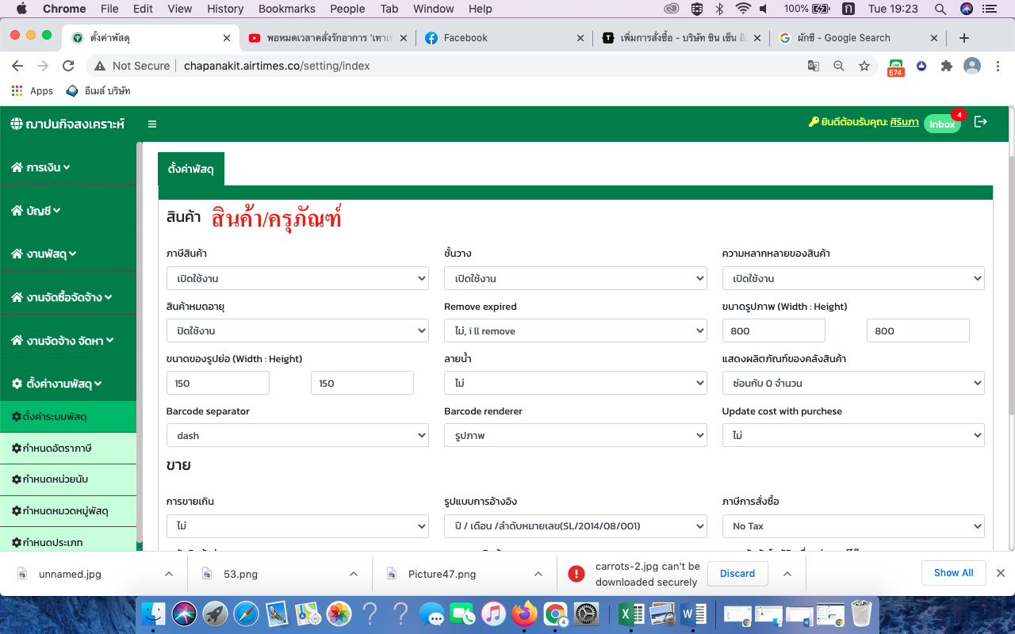
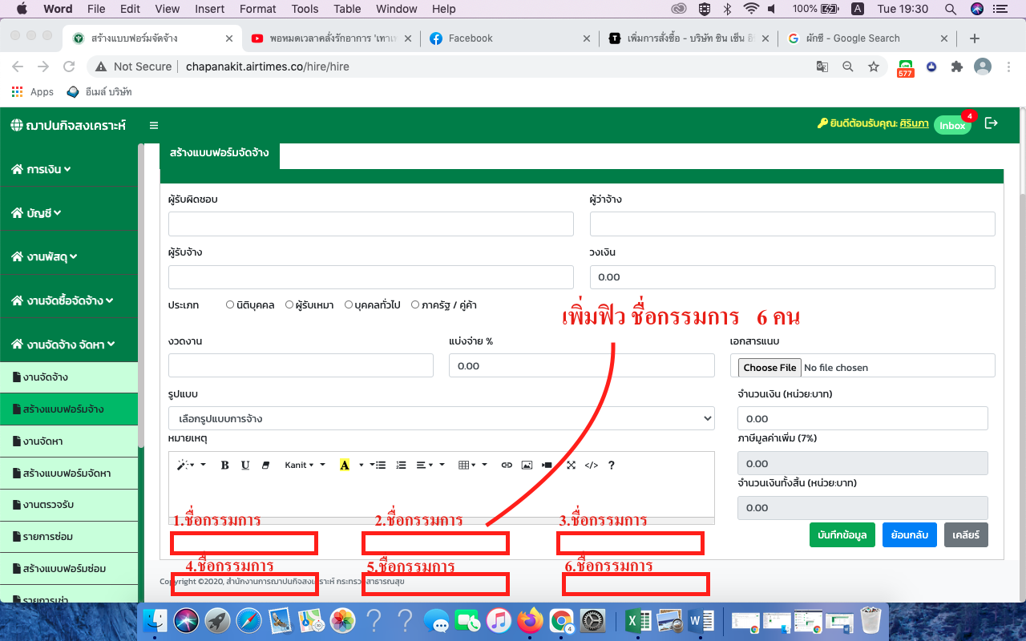
เมนู 1.สร้างแบบฟอร์มจัดจ้าง 2. สร้างแบบฟอร์มจัดหา 3.สร้างรายการเช่า
3 เมนู เพิ่มฟิวกรรมการ ตามรูปด้านบน
